-الجمهورية الجزائرية الديمقراطية الشعبية-
-وزارة التربية الوطنية-
مديرية التربية الوطنية الأقسام النهائية الشعب: ر/ ت ر
ـ ولاية الجلفة ـ المدة: 4 ساعات ونصف.
ثانويات دائرة مسعد عنهم الأستاذ:خرخاش لخضر
اختبار الفصل الثالث في مادة العلوم الفيزيائية
الموضوع الأول:
التمرين الأول:
محلول لحمض كلور الماء ( H₃O⁺ + Cl⁻) يؤثر في على معدن المغنيزيوم Mg فينتج غاز تنائي الهيدروجين H₂ وتتشكل شوارد Mg²⁺ وفق المعادلة التالية: H₂0_{(L)} 2+_{Aq)} ₎ Mg²⁺ Mg _{(s)} + 2 H₃O⁺_{(Aq)} → H_{2(g)} +
عند اللحظة t=0 نضع كتلة m=1(g) من المغنيزيوم في حوجلة تحتوي على حجم v =30(ml) من حمض كلورا لماء تركيزه = 0.1(mol/L) C ، إن متابعة تطور هذا التحول مكنتنا من الحصول على النتائج التالية:

9 | 8 | 7 | 6 | 5 | 4 | 3 | 2 | 1 | t(min)
0.01 | 0.05 | 0.13 | 0.21 | 0.33 | 0.53 | 0.83 | 1.16 | 1.66 | n_{t} (H₃O⁺).10⁻³mol
 |  |  |  |  |  |  |  |  | n_{t} (Mg²⁺).10⁻³mol
- حدد الثنائيتين (ox/red) المشاركتين في التفاعل.
- قدم جدول تقدم التفاعل، وأحسب كمية المادة الابتدائية للمتفاعلات.
- بين أن كمية شوارد Mg²⁺ تعطى في كل لحظة بالعلاقة: n_{t} (H₃O⁺)) n_{t} (Mg²⁺) = 1/2 (n₀ (H₃O⁺) -
- اكمل الجدول السابق، ثم مثل بيان تطور x بدلالة الزمن x = f(t).
سلم الرسم: 1Cm → 1 min ; 1Cm → 0.298.10⁻³(mol)
- عرف السرعة الحجمية للتفاعل، واحسب قيمتها عند اللحظة: t = 2 (min).
- أحسب التقدم الاعظمي لهذا التفاعل، هل انتهى التفاعل في اللحظة: t = 9 (min).
- عرف زمن نصف التفاعل، ثم عين قيمته.
- استنتج حجم غاز الهيدروجين H₂ المنطلق عند نهاية التفاعل.
يعطى: M(Mg) = 24 (g/mol) ; V_{m} = 24 (L/mol)
التمرين الثاني:
يتفكك الكربون C¹⁴₆ في الخلايا إلى أزوت N¹⁴₇.
1-اكتب معادلة التفكك و بين نوعه التفكك.
10³ .t(ans)
4

20
A (Bq)

2-أحسب الطاقة المحررة E_{lib} من تفاعل التفكك السابق بالوحدة Mev.
3- يمثل البيان تغيرات نشاط عينة من C¹⁴ بدلالة الزمن.
- باستخدام البيان و قانون تناقص النشاط الإشعاعي
بين أن المماس للبيان يقطع محور الأزمنة
في نقطة توافق t=ζ ثم حدد قيمة ζ.
ب) حدد عدد أنويه C¹⁴ في العينة السابقة عند t=0
4-لإيجاد عمر قطعة خشبية قديمة لها نفس كتلة العينة السابقة من C¹⁴
و من نفس نوعها حيث قيس نشاطها فوجد A=6(Bq).
حدد بطريقتين عمر القطعة الخشبية.

يعطى: 14.0065(u) m_{e}=0.00055(u) ; m (N) =14.0031(u) ; m(c) =

التمرين الثالث:
لدينا الدارة الكهربائية المبينة في الشكل(1) والتي تحتوي على: مولد لتوتر ثابت E=6V و مكثفة سعتها C و ناقل أومي مقاومته R.
1- بتطبيق قانون التوترات، جد المعادلة التفاضلية للدارة بدلالة q(t) خلال عملية شحن المكثفة.
2- بين أن حلها هو q(t)=Q₀(1- e^{-t/τ}).
3- الشكل(2) يمثل تطور شحنة المكثفة بدلالة الزمن:
أ- أعط عبارة ثابت الزمن وحدد وحدته باستعمال التحليل البعدي، ثم أوجد قيمته.
ب- هل الزمن (0,05 (s كافي لتبلغ عملية الشحن 99% من القيمة العظمى؟ برر إجابتك.
4- عين قيمة كل من:
أ- سعة المكثفة.
ب- مقاومة الناقل الأومي.
5- عين قيمة الطاقة المخزنة في المكثفة عند نهاية عملية الشحن.
2
0,02
q.10⁻⁷(C)
t(s)
0
الشكل(2)
E
C
R
الشكل(1)

التمرين الرابع:
نعتبر محلول مائي للأساس C₂H₅NH₂ تركيزه المولي C₀=0.08(mol/l) ، أعطى قياس الـPH عند 25°C القيمة PH=11.85 ،نعطي Ke=10⁻¹⁴، وثابث الحموضة (C₂H₅NH₃⁺ / C₂H₅NH₂)=10.8 pKa.
- اكتب معادلة تفاعل الأساس مع الماء.
- أنجز جدول تقدم التفاعل.
- عبر عن نسبة تقدم التفاعل النهائي _{f} ζ بدلالة Ke، PH، C₀ وأحسب قيمته، ماذا تستنتج؟.
- نأخذ حجما V₀=10(ml) من المحلول السابق ،ونضيف له حجما V_{eau} من الماء المقطر فنحصل على محلول مائي (S₁) تركيزه C₁ ،لتحديد التركيز C₁ نعاير حجما V₁=10(ml) من المحلول (S₁) بواسطة محلول مائي لحمض كلور الهيدروجين ( H₃O⁺ + Cl⁻) تركيزه المولي C₂=2.10⁻³(mol/l) وذلك بقياس الــ PHبعد كل إضافة فنحصل على المنحنى البياني التالي:
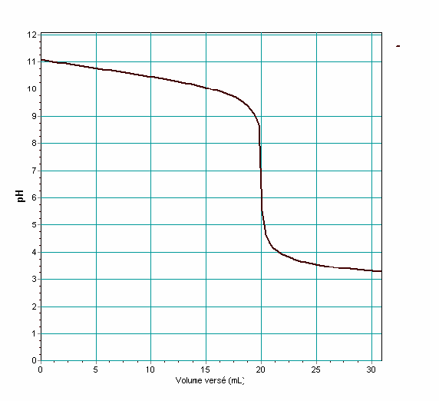
1.4. اكتب معادلة تفاعل المعايرة.
2.4.أحسب ثابت التوازن الموافق لمعادلة هذا التفاعل.
3.4. حدد بيانيا إحداثي نقطة التكافؤ.
4.4. أحسب التركيز C₁واستنتج حجم الماء المضاف V_{eau}.

5.4.من بين الكواشف التالية حدد الكاشف المناسب لهذه المعايرة.
كاشف ملون | أزرق بروموتيمول | فينول فتالين | الهيليانتين | أحمر الميثيل
مجال التغير اللوني | 6.2 7.6 | 8.2 10 | 3.1 4.4 | 4.2 6.2

5. نحضر مزيج من C₂H₅NH₂ و C₂H₅NH₃⁺ و H₃O⁺بحيث يحدث تفاعل المعايرة السابق، حدد جهة تطور التفاعل، علما أن:=10⁻⁷(mol/l) [[C₂H₅NH₂ ،= 0.5(mol/l) [C₂H₅NH₃⁺] ،= 10⁻⁵(mol/l) [H₃O⁺]

التمرين الخامس:
ندرس حركة كرية معدنية كتلتها m=36.7(g) ،وكتلتها الحجمية ρ_{s} تسقط شاقوليا داخل إناء يحتوي على الزيت كتلته الحجمية ρ_{f} = 860(Kg/m³).
تنطلق الكرية في اللحظة t =0(s) بدون سرعة ابتدائية وبتسارع قدره a₀=8.1(m/s²)، ابتداء من اللحظة t´ تصبح سرعتها ثابتة وقيمتها V_{lim}=1.02(m/s).
تخضع الكرة أثناء حركتها لدافعة ارخميدس π والى قوة احتكاك شدتها تتعلق بسرعة الكرية f = K V .
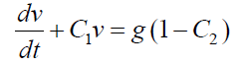
تعطى المعادلة التفاضلية للحركة:

- احسب قيمة ثابت الزمن ζ، وقيمة ثابت الاحتكاك K.
- اكتب عبارتي الثابتين C₁ و C₂وذلك بعد دراسة الحركة.
- أوجد عبارة السرعة الحدية V_{lim} بدلالة الثابتين C₁ و C₂.
- أحسب قيمتي الثابتين C₁ و C₂، واستنتج قيمة ρ_{s} .
- أحسب شدة دافع ارخميدس.
- أحسب قيمة اللحظة t´ . يعطى: g=10(m/s²)

التمرين السادس:
يشتغل عمود النحاس – الفضة وفق التفاعل ذي المعادلة التالية:
Cu _{(s)} + 2 Ag⁺ _{(aq)} = Cu²⁺ _{(aq)} + 2 Ag _{(s)}
يمثل المحلول الابتدائي لنترات الفضة (Ag⁺ +NO₃⁻ ) المستعمل ذي التركيز المولي C = 0.16(mol/l)
والحجم V = 250(mL) المتفاعل المحد لهذا التفاعل الذي نعتبره تاما.
- أنجز جدول تقدم التفاعل.
- أحسب كمية الكهرباء الاعظمية التي يمكن أن يعطيها هذا العمود.
- أحسب المدة الزمنية اللازمة لاشتغال هذا العمود كي يعطي تيارا ثابتا شدته: I = 50(mA).
- أحسب عند نهاية اشتغال هذا العمود:
1.4. كتلة الفضة الناتجة.
2.4. كتلة النحاس المستهلكة.
يعطى: M_{Cu} = 63.6(g/mol) , M_{Ag} = 107.9 (g/mol) , F = 9.65 .10⁴ (C/mol)

الموضوع الثاني:
التمرين الأول:
تفكك نواة اليورانيوم U²³⁴₉₂ لتعطي الجسيم α ونواة التوريوم Th.
- اكتب معادلة التفكك النووي.
- أحسب بالـ MeV و joule الطاقة المتحررة من تفكك نواة واحدة من اليورانيوم 234.
- الطاقة المتحررة تحولت كلها إلى طاقة حركية اكتسبتها النواة الناتجة والجسيم α، نعتبر أن الطاقة الحركية للجسيم α تساوي 98% من الطاقة الكلية المكتسبة.
أحسب الطاقة الحركية للجسيم α بالـ MeV و joule .
- جزء من الجسيمات α خلال انبعاثها طاقتها الحركية تساوي E_{c1}(α)= 13(MeV)
يفسر الفرق بين القيمتين بكون أن هناك انبعاث إشعاع γ.
1.4.أحسب طاقة الإشعاع المنبعث γ.
2.4.أحسب طول موجة هذا الإشعاع، علما أن طاقة هذا الإشعاع تتناسب وتردده ν.
يعطى: m(U)=233.9904(u) ; m(α)=4.0015(u) ; m(Th)=229.9737(u)
; C=3.10⁸(m/s) 1MeV=1.6 .10⁻¹³(joule) ، ثابت بلانك: h = 6.62 .10⁻³⁴(joule.s)
التمرين الثاني:
في وسط حمضي تتفاعل شوارد البرمنغنات MnO₄⁻ مع حمض الأوكساليك C₂H₂O₄ وفق تفاعل نعتبره كليا.
نحضر في كأس محلولا (S₁) لحمض الاوكساليك C₂H₂O₄حجمه V₁=50(ml) وتركيزه C₁=5.10⁻¹(mol/l) ،
ونحضر في كأس أخر محلولا (S₂) لبرمنغنات البوتاسيوم) MnO₄⁻ (K⁺ + المحمض حجمه V₂=50(ml) وتركيزه C₂=10⁻¹(mol/l) ،عند مزج المحلولين نلاحظ صعود غاز يعكر رائق الكلس ،واختفاء اللون البنفسجي لشوارد البرمنغنات. تعطى الثنائيات (ox/red) الداخلة في التفاعل: / Mn²⁺) MnO₄⁻ (،(CO₂ /C₂H₂O₄) .
- اكتب معادلة التفاعل الحادث.
- انجز جدولا لتقدم هذا التفاعل، وحدد التقدم الاعظمي X_{max} للتفاعل.
- أوجد العلاقة بين تقدم التفاعل X في اللحظة t و [Mn²⁺] تركيز شوارد Mn²⁺.
- نتتبع تركيز شوارد Mn²⁺ الناتجة فنحصل على المنحنى الممثل بالشكل.
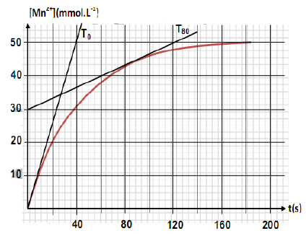
1.4.عرف زمن نصف التفاعل t_{1/2} ، وحدد قيمته.
2.4.عرف السرعة الحجمية للتفاعل،واستنتج عبارتها بدلالة [Mn²⁺].
3.4. عين قيمة السرعة الحجمية للتفاعل في اللحظتين: t =0(s)
و t =80(s).
- يمكن تتبع التحول السابق بقياس حجم غاز CO₂ المتشكل.
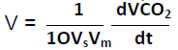
بين أن عبارة السرعة الحجمية للتفاعل
تكتب بالعبارة:

حيث:V_{s} حجم المزيج التفاعلي.
V_{m} الحجم المولي لغاز CO₂في الشروط النظامية.
V _{CO2} حجم غاز CO₂المتشكل.

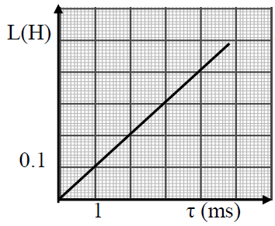
التمرين الثالث:
الشكل (1)
دارة كهربائية تحتوي على التسلسل وشيعة (L ; r = 25 Ω)،
وناقل أومي مقاومته R ومولد مثالي للتوتر الثابت E= 6 (V) وقاطعة K.
- ارسم مخطط للدارة الكهربائية المستعملة.
- نغلق القاطعة عند اللحظة t = 0 (s).
من أجل عدة قيم مختلفة لذاتية الوشيعة نحصل على قيم موافقة لثابت الزمن
ممثلة في البيان L = f (ζ) الشكل (1).
1.2.من الدراسة النظرية عبر عن L بدلالة R , r, ζ .
2.2. أكتب العبارة البيانية.
3.2. استنتج قيمة R.
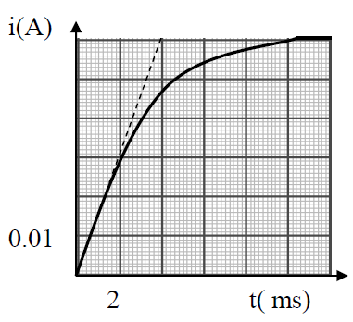
3. نتابع تطورات شدة التيار المار بالدارة خلال الزمن،
الشكل (2)
فنحصل على البيان i = f(t)الممثل بالشكل (2).
1.3.أوجد من البيان قيمة شدة التيار المار بالدارة في النظام الدائم.
2.3. أوجد من البيان قيمة ثابت الزمن ζ وأحسب قيمة ذاتية الوشيعة L.

التمرين الرابع:
خلال تفاعل الأسترة واماهة الاستر بين 30(g) من حمض الايثانويك و 0.5 (mol) من بروبانول-2 ، نجد كتلة الاستر الناتج 30.6(g)
- أكتب المعادلة الكيميائية لهذا التفاعل، وسم المركب العضوي الناتج.
- استنتج مردود التفاعل، ثم حدد صنف الكحول المستعمل.
- احسب ثابت التوازن k لهذا التفاعل.
- اذكر خصائص تفاعل الأسترة.
- نضيف للمزيج السابق وهو في حالته النهائية 0.2(mol) من الماء، حدد جهة تطور التفاعل، ثم أوجد تركيب الخليط عند حدوث التوازن من جديد. O
- نجري تفاعل الاسترة السابق باستعمال كلور الايثانويل CH₃-C-Cl ، أكتب المعادلة المنمذجة لهذا التفاعل، واذكر مميزاته. يعطى: M_{C} = 12(g/mol) , M_{H} = 1 (g/mol) , M_{O} = 16 (g/mol)
التمرين الخامس:
لدينا 80(mL) من محلول (S₀) لكلور الأمونيوم (NH₄⁺ + Cl⁻ ) تركيزه المولي C₀ = 10⁻³(mol/l).
- أعطى قياس pH هذا المحلول القيمة: pH = 5.2.
- أكتب معادلة تفاعل شوارد الأمونيوم NH₄⁺ مع الماء
- أنشىء جدول تقدم التفاعل، ثم أحسب نسبة التقدم ألأعظمي _{f}ζ.
- أكتب عبارة ثابت الحموضة Ka للثنائية: (NH₄⁺/ NH₃) بدلالة C₀ ، NH₃]] ثم أحسب قيمته.
- نضيف للمحلول (S₀) حجما V₁ = 20 (mL) من محلول هيدروكسيد الصوديوم (Na⁺ + HO⁻ ) تركيزه المولي C₁ = 10⁻³(mol/l).
1.2. أكتب معادلة التفاعل الكيميائي الحاصل عند مزج المحلولين.
2.2.أكتب عبارة ثابت التوازن K بدلالة تراكيز مختلف الأنواع الكيميائية.
3.2. بين أن K يمكن التعبير عنه بالشكل Ke / K = Ka حيث: Ke الجداء الشاردي للماء ، pKe=14 احسب قيمة ثابت التوازن K.
3- إذا اعتبرنا أن التفاعل تام، أحسب pH المحلول الناتج.
التمرين السادس:
يغادر غطاس في لحظة t=0 لوحة القفز بسرعة ابتدائية V₀ =4.5 (m/s) تميل بزاوية α=40° بالنسبة للأفق.
ندرس حركة مركز العطالة للغواص بالنسبة لمرجع أرضي يفترض غاليليا، يرفق بهذا المرجع معلم ( o, i , j ) ممثل في الشكل أسفله.
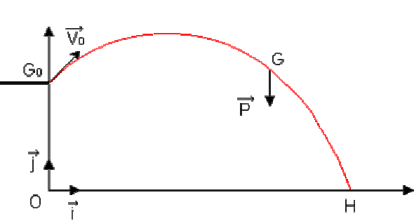
- أعط مركبتي شعاع الموضع OG وكذا شعاع
السرعة V₀ في المعلم المختار.
تعطى: OG = 6(m) = y₀ , g= 9.8 (m/s²)
- أوجد معادلة المسار في المعلم المختار.
- أحسب زمن الوصول إلى المدى،
ثم أحسب قيمة المدى.
- أحسب زمن الوصول إلى الذروة،
ثم أحسب قيمة الذروة.

